**Template Lembar Kerja Individu dan Kelompok**

|  |  |  |
| --- | --- | --- |
| **Nama & NPM** | **Topik:** | **Tanggal:** |
|  |  |  |
| **[Nomor Soal] Identifikasi Masalah:** | | |
| 1. Uraikan permasalahan dan variabel 2. Rincikan sumber informasi yang relevan (buku / webpage) 3. Uraikan rancangan solusi yang diusulkan (jika ada). 4. Analisis susunan solusi, parameter solusi (jika ada). | | |
| **[Nomor Soal] Analisis dan Argumentasi** | | |
| 1. Uraikan rancangan solusi yang diusulkan. 2. Analisis solusi, kaitkan dengan permasalahan. | | |
| **[Nomor Soal] Penyusunan Algoritma dan Kode Program** | | |
| 1. Rancang desain solusi atau algoritma 2. Tuliskan kode program dan luaran 3. Beri komentar pada kode 4. Uraikan luaran yang dihasilkan 5. Screenshot/ Capture potongan kode dan hasil luaran | | |
| **[Nomor Soal] Kesimpulan** | | |
| 1. Analisa 2. Susunlah kesimpulan berdasarkan permasalahan, algoritma, dan kode program! 3. Apakah dasar alasan pengambilan keputusan Anda untuk kasus ini? 4. Evaluasi 5. Apa konsekuensi dari skenario pemprograman ini? 6. Evaluasi input, proses, dan luaran yang dihasilkan! (jika ada) 7. Kreasi 8. Apakah ada pengetahuan baru yang dikembangkan dan konsep baru sebagai usulan solusi? 9. Konstruksikan hubungan antara variabel yang berbeda dengan konsep yang anda ketahui! (jika ada) | | |
|  | | |

Contoh Jawaban:

|  |  |  |
| --- | --- | --- |
| **Nama & NPM** | **Topik:** | **Tanggal:** |
| **Anisa Jayanti G1F024046** | **Operator** | **14 September 2024** |

**[No. 1] Identifikasi Masalah:**

1. Uraikan permasalahan dan variable
2. public class OperatorAritmatika{   
      public static void main(String[] args)  {  
        // deklarasi nilai  
         int a = 20, b = 3;  
     
         //operator aritmatika   
         System.out.println("a: " +a);   
         System.out.println("b: " +b);   
         System.out.println("a + b = "  (a + b));  //menampilkan hasil penjumlahan  
   }   }

**Luaran:**  
        Exception in thread "main" java.lang.Error: Unresolved compilation problems:   
    Syntax error on token ""a + b = "", AssignmentOperator expected after this token  
    The left-hand side of an assignment must be a variable

Pada soal masih ada pesan kesalahan

1. Kurang tanda tambah pada System.out.println("a + b = "  (a + b));

**[No.1] Analisis dan Argumentasi**

1. Saya mengusulkan permasalahan ini dapat diatasi dengan cara:

menggunakan seperti tanda tambah (+),(-),(*),(/)

1. Alasan solusi ini karena:

untuk aritmatika sendiri ini merupakan oprasi penjumlahan pengurangan dan pembagian serta perkalian, dan gunakan rumus menggunakan tipe data ineger untuk pendeklarasian isi pada variable sedangkan untuk mencetak gunakan String

1. Perbaikan kode program dengan cara :

      System.out.println("a + b = " + (a + b));

Karena yang diminta pada soal :

* 1. Rekomendasikan perbaikan kode agar program Contoh 1 dapat berjalan!  
     1.2. Tambahkan baris untuk menampilkan perhitungan dengan operator ( -, *, /, %) pada Contoh 1!

Maka codingan diganti dengan lambing (+) menjadi (-),(/),(*).

**[No.1 ] Penyusunan Algoritma dan Kode Program**

1. Algoritma

Algoritma adalah langkah-langkah penyelesaian masalah.  
Misalkan algoritma memasak mi instan:

1. Buka aplikasi ecalips
2. Tap bagian file di ecalips
3. Buka new class
4. Mendeklarasikan nilai
5. Mendeklarasikan rumus
6. Mengeprint atau mencetak nilai
7. Run
8. Lihat hasil luaran
9. Kode program dan luaran

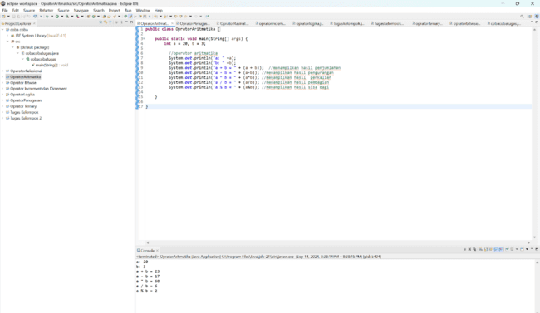

1. Screenshot/ Capture potongan kode dan hasil luaran

Beri komentar pada kode yang di Screenshot

Karena pada perintah kita disuruh mmbuat penjumlahan,pengurangan dan pembagian serta perkalian dan juga habis dibagi. Jadi kita cukup mengganti lambang sesuai dengan program

1. Analisa luaran yang dihasilkan   
   Contoh:

Luaran sudah sesuai dengan program yang disusun.   
jenis program yang ditampilkan sudah benar yang ditampilkan telah sesuai dengan kebutuhan dan permintaan data.  
  
(Tuliskan penjelasan dari program yang dibuat, apakah kode dan luaran sudah benar?)

**[No.1] Kesimpulan   
(PILIH SALAH SATU ANDA INGIN MEMBAHAS DENGAN CARA ANALISA/ EVALUASI / KREASI)**

1. **Analisa**
2. Susunlah kesimpulan berdasarkan permasalahan, algoritma, dan kode program!
3. Apakah dasar alasan pengambilan keputusan Anda untuk kasus ini?

Contoh jawaban Analisa:

Pada program itu saya menggunakan bentuk kelas public karena agar bisa diakses khalayak banyak. Serta saya juga menggunakan tipe data integer karena untuk mengisi nilai pada variable menggunakan angka. Sedangkan bagian print saya menggunakan String karena untuk mengoutput kaliamat dan mendeklarasikan atau memanggil nilai.

Perbaikan program dengan menambahkan lambing +,-,*,/,% karena struktur java   
 mengharuskan penjumlahan agar menghasilkan sesuai dengan rumus yang dibuat. (penjelasan analisa mengulangi kembali materi yang sudah diberikan)  
 (penjelasan mengkaitkan dengan materi yang ada)

**Refleksi**

Pada kali ini saya belajar membuat rumus pada java,dan saya mengerti antara bagaimana menambahkan print dengan memanggil perintah berupa rumus sekligus. Saya senang akan kemajuan saya dalam hal ini.

(Tuliskan singkat tentang pengalaman belajar, pemaknaan pengetahuan yang baru, tantangan yang dihadapi pada minggu tersebut. Ringkasan singkat dari semua soal, bukan per soal)

**[No. 2] Identifikasi Masalah:**

1. Uraikan permasalahan dan variabel

public class OperatorPenugasan {  
    public static void main(String[] args) {  
      // deklarasi nilai  
       int a = 20, b = 3;  
       //operator penugasan   
        b += a;  //melakukan perhitungan penjumlahan  
        System.out.println("Penambahan : " + b);  // menampilkan hasil perhitungan penjumlahan  
    }  
}

**Luaran:**  
Penambahan : 23

Tuliskan kembali soal:

2.1.  Tambahkan baris Contoh 2 untuk menampilkan perhitungan dengan operator ( -=, *=,  /=, %=)!  
2.2.  Berikan argumentasi tentang perbedaan luaran dan waktu eksekusi Contoh 1 dan Contoh 2!

Pada soal masih ada pesan kesalahan masih belum lengap pengerjaan tugasnnya.

Atau  
Diketahui dari soal : variabel b += a;  //melakukan perhitungan penjumlahan

Yang mana kita masih kekurangan

b -= a;

b *= a;

b /= a;

b %= a;

**[No.2] Analisis dan Argumentasi**

1. Saya mengusulkan permasalahan ini dapat diatasi dengan cara penambahan rumus
2. Perbaikan kode program dengan cara menambahkan rumus sebelum System.out.println

**[No.2 ] Penyusunan Algoritma dan Kode Program**

1. Algoritma

Algoritma adalah langkah-langkah penyelesaian masalah.  
Misalkan algoritma memasak mi instan:

1. Membuat file new java project di ecalips
2. Membuat new class di java
3. Tempel coding dari elearning
4. Periksa kesalahan atau eror
5. Setelah tidak eror lanjutkan dengan mengerjakan tugas pada bawah coding yang tertera pada elearning
6. Setelah itu,lakukan penambahan seperti masukkan pendeklarasian rumus
7. Setelah selesai cetak dengan System.out.println
8. Setelah itu run coba hingga tidak eror,apabila terjadi eror maka otak atik dan benarkan sesuai logic agar tidak terjadi eror lagi.
9. Kode program dan luaran

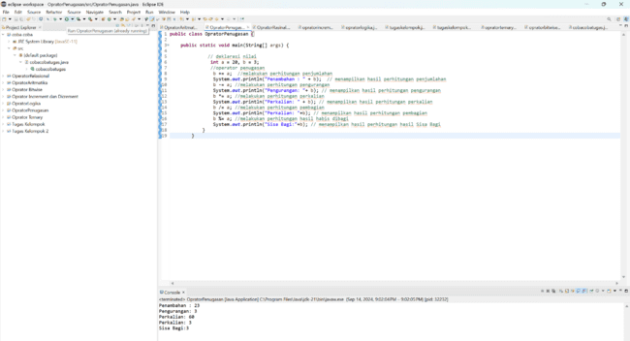

1. Screenshot/ Capture potongan kode dan hasil luaran

Nah pada coding kali ini kita sudah membenarkan code dan menambahkan apabila coding eror. Seperti memasukkan rumus dan pemberian komentar pada coding

1. Analisa luaran yang dihasilkan   
   Contoh:

Luaran sudah sesuai dengan program yang disusun.   
program yang di terapkan sudah benar yang ditampilkan telah sesuai dengan kebutuhan dan permintaan data.  
  
(Tuliskan penjelasan dari program yang dibuat, apakah kode dan luaran sudah benar?)

**[No.2] Kesimpulan   
(PILIH SALAH SATU ANDA INGIN MEMBAHAS DENGAN CARA ANALISA/ EVALUASI / KREASI)**

1. **Analisa**
2. Susunlah kesimpulan berdasarkan permasalahan, algoritma, dan kode program!
3. Pada Kesimpulan kali ini menurut saya tugas ini sudah dibuat sesuai dengan permintaan yang ada di elearninng dan permasalahan mengapa pada oprator penugasan juga sudah sesuai
4. Apakah dasar alasan pengambilan keputusan Anda untuk kasus ini?

Contoh jawaban Analisa:

Pada program itu saya menggunakan bentuk kelas public karena bisa diakses untuk umum

dan Perbaikan program dengan menambahkan lambing penjumlahan yang sesuai dan tentunya tipe data yang sesuai pula karena struktur java mengharuskan menambahkan tipe data dan penugasan yang tepat serta logis.  
(penjelasan analisa mengulangi kembali materi yang sudah diberikan)  
(penjelasan mengkaitkan dengan materi yang ada)

**Refleksi**

Untuk tugas kali ini saya cukup merubah sesuai rumus yang diperlukan maka bisa saya simpulkan saya sudah mengerti akan materi yang ibu,mbak dan abang sempat sampaikan.

(Tuliskan singkat tentang pengalaman belajar, pemaknaan pengetahuan yang baru, tantangan yang dihadapi pada minggu tersebut. Ringkasan singkat dari semua soal, bukan per soal)

**[No. 3] Identifikasi Masalah:**

1. Uraikan permasalahan dan variabel

public class OperatorRelasional {  
    public static void main(String[] args) {  
        int nilaiA = 12;  
        int nilaiB = 4;  
        boolean hasil;

        System.out.println(" A = " + nilaiA + "\n B = " + nilaiB);  
        // apakah A lebih besar dari B?  
        hasil = nilaiA > nilaiB;  
        System.out.println("\n Hasil A > B = "+ hasil);

        // apakah A lebih kecil dari B?  
        hasil = nilaiA < nilaiB;  
        System.out.println("\n Hasil A < B = "+ hasil);

        // apakah A lebih besar samadengan B?  
        hasil = nilaiA >= nilaiB;  
        System.out.println("\n Hasil A >= B = "+ hasil);

        // apakah A lebih kecil samadengan B?  
        hasil = nilaiA <= nilaiB;  
        System.out.println("\n Hasil A <= B = "+ hasil);

        // apakah nilai A sama dengan B?  
        hasil = nilaiA == nilaiB;  
        System.out.println("\n Hasil A == B = "+ hasil);

        // apakah nilai A tidak samadengan B?  
        hasil = nilaiA != nilaiB;  
        System.out.println("\n Hasil A != B = "+ hasil);  
    }  
}

**Luaran:**  
 A = 12  
 B = 4

 Hasil A > B = true  
 Hasil A < B = false  
 Hasil A >= B = true  
 Hasil A <= B = false  
 Hasil A == B = false  
 Hasil A != B = true

Tuliskan kembali soal:

Pada soal masih ada pesan kesalahan int nilaiA =12 harus diganti 4 sesuai perintah E-Learning

**[No.3] Analisis dan Argumentasi**

1. Saya mengusulkan permasalahan ini dapat diatasi dengan cara mengganti nilai 12 dengan 4
2. Alasan solusi ini karena itu yang dibutuhkan pada soal
3. Perbaikan kode program dengan cara menambahkan nilai 4

**[No.3 ] Penyusunan Algoritma dan Kode Program**

1. Algoritma

Algoritma adalah langkah-langkah penyelesaian masalah.  
Misalkan algoritma memasak mi instan:

1. Membuat new project java pada aplikasi eclipse
2. Membuka class pada java
3. Menyalin coding dari elearning yang kemudian akan di cek apakah coding sesuai atau eror apakah perlu ada yang diganti atua tidak
4. Kemduian tambahkan seperti mengubah angka 4 di int nilaiA = 12
5. Run apakah hasilnya ini salah atau eror, dan coba mencari sela menggunakan logic agar benar dalam pengerjaannya.
6. Kode program dan luaran

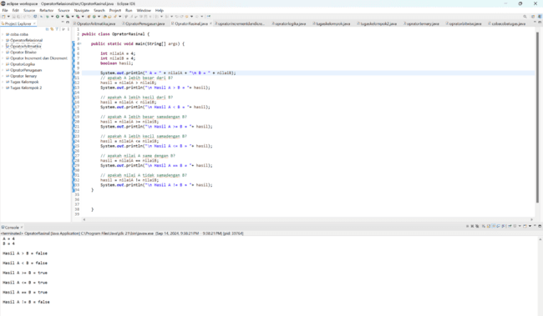

1. Screenshot/ Capture potongan kode dan hasil luaran

Beri komentar pada kode yang di Screenshot menurut saya oprator ini sudah benar karena sudah menhasilkan output yang sesuai

1. Analisa luaran yang dihasilkan   
   Contoh:

Luaran sudah sesuai dengan program yang disusun.   
oprator yang ditampilkan telah sesuai dengan kebutuhan dan permintaan data.

**[No.3] Kesimpulan   
(PILIH SALAH SATU ANDA INGIN MEMBAHAS DENGAN CARA ANALISA/ EVALUASI / KREASI)**

1. **Analisa**
2. Susunlah kesimpulan berdasarkan permasalahan, algoritma, dan kode program!
3. Apakah dasar alasan pengambilan keputusan Anda untuk kasus ini?

Contoh jawaban Analisa:

Pada program itu saya menggunakan mengganti dari angka 12 menjadi 4 jai mengeluarkan

luaran dengan sendiri.  
 Perbaikan program dengan menambahkan angka 4 karena struktur java   
 mengharuskan tidak eror dan itu ketentuan pada soal.   
 (penjelasan analisa mengulangi kembali materi yang sudah diberikan)  
 (penjelasan mengkaitkan dengan materi yang ada)

**Refleksi**

Pada soal kali ini,saya merasa kurang mengerti karena saya belum terlalu paham dengan yang Namanya Boolean. Tapi sesuai yang say abaca kami cukup merubah angka 12 menjadi angka 4 pada tugas oprator kali ini.

(Tuliskan singkat tentang pengalaman belajar, pemaknaan pengetahuan yang baru, tantangan yang dihadapi pada minggu tersebut. Ringkasan singkat dari semua soal, bukan per soal)

**[No. 4] Identifikasi Masalah:**

1. Uraikan permasalahan dan variable

public class operator {  
    public static void main(String[] args) {  
        // deklarasi nilai  
              int a = 5;   
                
              System.out.println("a: " +a);   
              System.out.println("b: " + (a++));      
}    }  
**Luaran:**  
a: 5  
b: 5

Contoh:

Tuliskan kembali soal:

4.1. Berikan saran operasi apa yang diperlukan (pre/post increment, pre/post decrement) agar Contoh 4 menghasilkan nilai a = 5 dan b = 6?   
4.2. Simpulkan hasil eksperimen Anda!

Pada soal masih ada pesan kesalahan belum lengkap

Atau  
Diketahui dari soal : variabel a dan b agar menghasilkan nilai 5 dan 6 saya memasukkan coding dengan nilai variable a dan b int a = 5; , sedangkan untuk nilai c daan d = saya melakukan sedikit eksperimen dengan menambahkan nilai variable dengan angka int c = 6 supaya hasilnya adalah anya 5 dan b nya 6 sesuai dengan yang di inginkan daripada soal yang tertera pada elearning

**[No.4] Analisis dan Argumentasi**

1. Saya mengusulkan permasalahan ini dapat diatasi dengan cara mengubah angka yang sesuai
2. Alasan solusi ini karena agar menghasilkan output yang sesuai yang diminta pada elearning jadi saya mencoba awalnya angka 7 namun tidak sesuai,jadi saya mengurangi menjadi 6
3. Perbaikan kode program dengan cara memilih angka yang sesuai dengan kebutuhan output

**[No.4 ] Penyusunan Algoritma dan Kode Program**

1. Algoritma

Algoritma adalah langkah-langkah penyelesaian masalah.  
Misalkan algoritma memasak mi instan:

a. Buatlah new java project pada aplikasi ecalips

b. Buka class java pada project

c. Setelah itu salin coding di elearning apabila eror perbaiki dulu apa masalah yang terjadi. Sehingga itu lanjut

d. menggananti dengan coding sesui seperti mencoba coba angka

e. Setelah selesai run cek apakah output sesuai dengan yang dibutuhkan,apabila ada eror maka perbaiki codingan

1. Kode program dan luaran

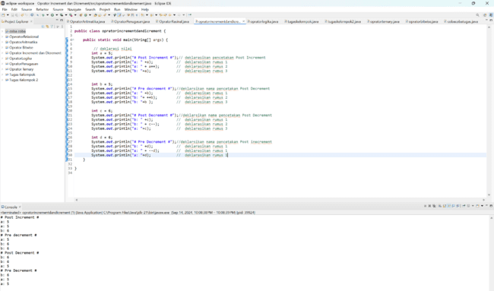

1. Screenshot/ Capture potongan kode dan hasil luaran

Beri komentar pada kode yang di Screenshot coding sudah sesuai dengan output yang dibutuhkan

1. Analisa luaran yang dihasilkan   
   Contoh:

Luaran sudah sesuai dengan program yang disusun.   
oprator yang ditampilkan telah sesuai dengan kebutuhan dan permintaan data.  
  
(Tuliskan penjelasan dari program yang dibuat, apakah kode dan luaran sudah benar?)

**[No.4] Kesimpulan   
(PILIH SALAH SATU ANDA INGIN MEMBAHAS DENGAN CARA ANALISA/ EVALUASI / KREASI)**

1. **Kreasi**
2. Apakah ada pengetahuan baru yang dikembangkan dan konsep baru sebagai usulan solusi?
3. Susunlah hubungan antara variabel yang berbeda dengan konsep yang anda ketahui! (jika ada)

Contoh jawaban Kreasi:

Pada program itu saya mengkonversi angka c dan d menjadi 6 karena awalnya saya mencoba angka 7 dan 8   
 Setelah dikonversi, saya mengevaluasi bahwa angka 6 lebih baik   
 digunakan untuk oprator ini agar menghasilkan Dimana a= 5 dan b = 6

Saya telah mencoba mengubah menjadi angka 7 dan 8, ternyata menghasilkan angka yang tidak selaras. Sedangkan untuk 6 ini tepat sasaran

Berarti angka dan rumus mempengaruhi hasil nilai yang akan di outpu

(sampaikan temuan Anda yang baru diketahui, eksperimen baru diluar materi yang diberikan)

(penjelasan kreasi mengulangi kembali materi yang sudah diberikan dan

menambahkan pengetahuan baru dari pengalaman dari hasil eksperimen )

Lanjutkan ke soal nomor 2 – 3 – … – dan seterusnya

**Refleksi**

Untuk materi kali ini saya merasa mengerti oprator increment dan decrement dan bagaimana cara penjumlahannya.

(Tuliskan singkat tentang pengalaman belajar, pemaknaan pengetahuan yang baru, tantangan yang dihadapi pada minggu tersebut. Ringkasan singkat dari semua soal, bukan per soal)

**[No. 5] Identifikasi Masalah:**

1. Uraikan permasalahan dan variable

public class OperatorLogika {  
    public static void main(String[] args) {  
        // deklarasi nilai  
        boolean a = true;  
        boolean b = false;  
          
        System.out.println("Hasil logika (a && b) : " + (a && b));  //menampilkan hasil logika AND  
}    }

**Luaran:**  
Hasil logika (a && b) : false

Tuliskan kembali soal:

5.1.  Rekomendasikan berapa nilai a dan b apabila ingin menghasilkan luaran *true*dengan operator && dan  operator | | ?    
5.2.  Berikan kesimpulan dari latihan 5.1.

Pada soal masih ada pesan kesalahan output tidak seusai yang diiinginkan seperti Hasil logika (a && b) : false.

Diketahui dari soal : variabel booleannya keluar false yang diminta kedua duanya bernilai true

**[No.5] Analisis dan Argumentasi**

1. Saya mengusulkan permasalahan ini dapat diatasi dengan cara mengubah nilai Boolean b menjadi trus
2. Alasan solusi ini karena sesuai rumus Boolean true bertemu dengan true menghasilkan true
3. Perbaikan kode program dengan cara menambahkan pernyataan true dan rumus ||

**[No.5 ] Penyusunan Algoritma dan Kode Program**

1. Algoritma

Algoritma adalah langkah-langkah penyelesaian masalah.  
Misalkan algoritma memasak mi instan:

1. Membuat file new project di ecalips
2. Membuat new class pada ecalips
3. Menyalin coding dari elearning periksa terlebih dahulu apakah codingan benar atau Salah agar menghindari Ketika kita udah yang Namanya memasukkan variable lain maka nantinya kita akan susah menambahkan seperti codinngan dan mengoreksi satu satu
4. Tambahkan codingan yang sesuai untuk codingan tersebut lalu
5. Sesuaikan dengan rumus dan nilai variable apabila sudah sesuai coba run apakah coding berjalan sesuai yang kita inginkan apa masi eror,apabila eror cari salahnya dan temukan sendiri rumus sesuai logic.
6. Kode program dan luaran

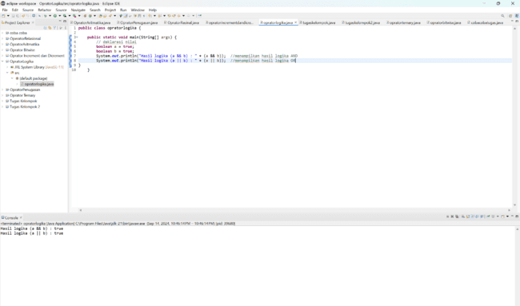

1. Screenshot/ Capture potongan kode dan hasil luaran

Beri komentar pada kode yang di Screenshot codingan disini saya rag akan kebenarannya namun saya mencoba outputnya sesuai.

1. Analisa luaran yang dihasilkan   
   Contoh:

Luaran sudah sesuai dengan program yang disusun.   
program dan jenis rumus pada perintah yang ditampilkan telah sesuai dengan kebutuhan dan permintaan data.  
  
(Tuliskan penjelasan dari program yang dibuat, apakah kode dan luaran sudah benar?)

**[No.5] Kesimpulan   
(PILIH SALAH SATU ANDA INGIN MEMBAHAS DENGAN CARA ANALISA/ EVALUASI / KREASI)**

1. **Analisa**
2. Susunlah kesimpulan berdasarkan permasalahan, algoritma, dan kode program!
3. Apakah dasar alasan pengambilan keputusan Anda untuk kasus ini?

Contoh jawaban Analisa:

Pada program itu saya mengubah Boolean b menjadi true karena agar menghasilkan output

or dan and bersifaat true semua sesuai rumus,dan saya mencobanya,apabila tidak diganti true maka fasilnya true false tidak false semua.  
(penjelasan analisa mengulangi kembali materi yang sudah diberikan)

(penjelasan mengkaitkan dengan materi yang ada)

Lanjutkan ke soal nomor 2 – 3 – … – dan seterusnya

**Refleksi**

Pada tugas kali ini saya merasa kurang terlalu mengerti kebetulan saya logic mencoba gimana jadinya saya coba nilai variabelnya maka nilai yang keluar ternyata sesuai dengan output yang diinginkan.

(Tuliskan singkat tentang pengalaman belajar, pemaknaan pengetahuan yang baru, tantangan yang dihadapi pada minggu tersebut. Ringkasan singkat dari semua soal, bukan per soal)

**[No. 6] Identifikasi Masalah:**

1. Uraikan permasalahan dan variabel

**Contoh:**  
public class OperatorKondisi{  
   public static void main( String[] args ){  
      String status = "";  
      int nilai = 80;   
      status = (nilai > 60)?"Lulus":"Gagal";  
      System.out.println( status );  
}    }

**Luaran:**  
Lulus

Tuliskan kembali soal:

Rekomendasikan apa bentuk tanda operator agar nilai = 60 memenuhi untuk Lulus !

Pada soal masih ada pesan kesalahan kurang seperti seharusnya kita menambahkan angka berapa yang lulus.

**[No.6] Analisis dan Argumentasi**

1. Saya mengusulkan permasalahan ini dapat diatasi dengan cara menambahkan string yang berisi kalimat nilai 60
2. Perbaikan kode program dengan cara tidak ada yang eror hanya saja kurang lengkap.

**[No.6 ] Penyusunan Algoritma dan Kode Program**

1. Algoritma

Algoritma adalah langkah-langkah penyelesaian masalah.  
Misalkan algoritma memasak mi instan:

* 1. Membuat new project pada file di aplikasi ecalips
  2. Membuat kelas pada java new project
  3. Setelah itu salin codingan dari e-learning
  4. Setelah itu saya langsung mengerjakan seperti memasukkan keterangan dan mencetak nilai 60 dengan menggunakan tipe data string.
  5. Setelah itu run dan cek sehingga hasilnya nilai 60 = lulus.

1. Kode program dan luaran

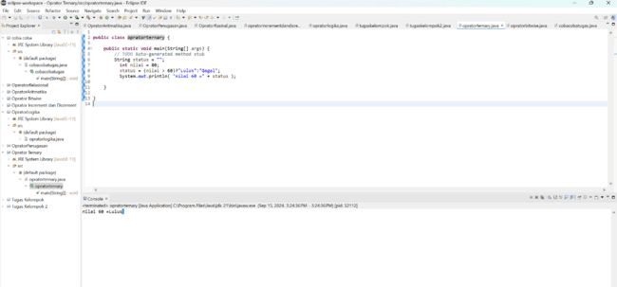

1. Screenshot/ Capture potongan kode dan hasil luaran

Beri komentar pada kode yang di Screenshot

1. Analisa luaran yang dihasilkan   
   Contoh:

Luaran sudah sesuai dengan program yang disusun.   
oprator yang ditampilkan telah sesuai dengan kebutuhan dan permintaan data.  
  
(Tuliskan penjelasan dari program yang dibuat, apakah kode dan luaran sudah benar?)

**[No.6] Kesimpulan   
(PILIH SALAH SATU ANDA INGIN MEMBAHAS DENGAN CARA ANALISA/ EVALUASI / KREASI)**

1. **Analisa**
2. Susunlah kesimpulan berdasarkan permasalahan, algoritma, dan kode program!
3. Apakah dasar alasan pengambilan keputusan Anda untuk kasus ini?

Contoh jawaban Analisa:

Pada program itu saya mengubah keterangan untuk mencetak agar hasil yang dikeluarkan

nilai 60=lulus.  
 Perbaikan program dengan menambahkan keterangan pada output nilai 60 = lulus.

Agar karena struktur java tersusun dengan baik  
 (penjelasan analisa mengulangi kembali materi yang sudah diberikan)  
 (penjelasan mengkaitkan dengan materi yang ada)

Lanjutkan ke soal nomor 2 – 3 – … – dan seterusnya

**Refleksi**

Untuk materi ini saya merasa saya cukup paham,tapi sebetulnya saya masih susah melogika kan sistemasi dari Boolean,atauu cara kerja dari Boolean.

(Tuliskan singkat tentang pengalaman belajar, pemaknaan pengetahuan yang baru, tantangan yang dihadapi pada minggu tersebut. Ringkasan singkat dari semua soal, bukan per soal)

**[No. 7] Identifikasi Masalah:**

1. Uraikan permasalahan dan variabel

public class OperatorBitwise {  
    public static void main(String[] args) {  
        int a = 10;  
        int b = 7;  
        int hasil;  
            
        hasil = a & b;  
        System.out.println("Hasil dari a & b : " + hasil );    
            
        hasil = a | b;  
        System.out.println("Hasil dari a | b : " + hasil );    
            
        hasil = a ^ b;  
        System.out.println("Hasil dari a ^ b : " + hasil );    
            
        hasil = ~a;  
        System.out.println("Hasil dari ~a : " + hasil );    
            
        hasil = a >> 1;  
        System.out.println("Hasil dari a >> 1 : " + hasil );    
            
        hasil = b << 2;  
        System.out.println("Hasil dari b << 2 : " + hasil );  
}   }

**Luaran:**   
Hasil dari a & b : 2  
Hasil dari a | b : 15  
Hasil dari a ^ b : 13  
Hasil dari ~a : -11  
Hasil dari a >> 1 : 5  
Hasil dari b << 2 : 28

Tuliskan kembali soal:

Evaluasi penyebab hasil ~a = -11 ? Buktikan jawaban Anda dalam perhitungan biner!

Pada soal tidak ada kesalahann,karena tugas kami untuk menjelaskan kenapa nilai dari hasil keluar menjadi seperti 2,15,13,-11,,5 dan 28.

Atau  
Diketahui dari soal : hasill otuputnya 11 nah mengapa bisa hasilnya itu 11

**[No.7] Analisis dan Argumentasi**

1. Saya mengusulkan permasalahan ini dapat diatasi dengan cara ______________
2. Alasan solusi ini karena ______________
3. Perbaikan kode program dengan cara __________________________

**[No.7 ] Penyusunan Algoritma dan Kode Program**

1. Algoritma

Algoritma adalah langkah-langkah penyelesaian masalah.  
Misalkan algoritma memasak mi instan:

* 1. Pertama kita membuka file new project di ecalips
  2. Kita mulai untuk membuka class pada java
  3. Kita coba menyalin dan mengecek coding yang dibuat dari bu endina
  4. Kita coba mengevaluasi dan menganalisis mengapa hasilnya menjadi -11 dari penjumlahan diatas.
  5. Setelah itu langsung mengoutput nilai , dan mengecek apakah nilai eror
  6. Setelah itu cobala untuk menganalisis dan mencari ke beberapa sumber serta pelajari mngenai biner

1. Kode program dan luaran

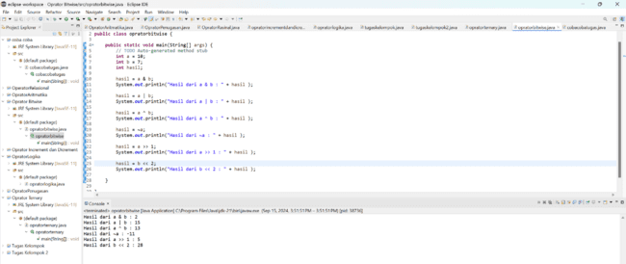

1. Screenshot/ Capture potongan kode dan hasil luaran

Beri komentar pada kode yang di Screenshot

1. Analisa luaran yang dihasilkan   
   Contoh:

Luaran sudah sesuai dengan program yang disusun.   
program yang ditampilkan telah sesuai dengan kebutuhan dan permintaan data.  
  
(Tuliskan penjelasan dari program yang dibuat, apakah kode dan luaran sudah benar?)

**[No.7] Kesimpulan   
(PILIH SALAH SATU ANDA INGIN MEMBAHAS DENGAN CARA ANALISA/ EVALUASI / KREASI)**

1. **Analisa**
2. Susunlah kesimpulan berdasarkan permasalahan, algoritma, dan kode program!
3. Apakah dasar alasan pengambilan keputusan Anda untuk kasus ini?

Contoh jawaban Analisa:

Pada program itu saya mengerti mengapa nilai -11 karena menggunakan oprator bit not,

Oprator binner itu sendiri adalah oprator yang menghasilkan angka 1 dan 0. **a = 10:** Dalam bentuk biner, 10 adalah 00001010.

**~a:** Membalik semua bit menjadi 11110101. Jadi seperti

a (10) = 00001010

~a = 11110101 (-11)